5.9. Cấu hình Amazon SQS và Lambda Grading Worker cho luồng chấm bài Examora
5.9.1 Tổng quan
TỔNG QUAN
- Trong luồng Exam Submission & Grading Pipeline, Examora sử dụng Amazon SQS Grading Queue và Lambda Grading Worker để tách quá trình chấm bài ra khỏi request nộp bài của sinh viên.
- Khi sinh viên nộp đáp án, Lambda Backend API không chấm điểm trực tiếp ngay trong request, mà chỉ validate bài nộp, lưu attempt ở trạng thái chờ chấm và gửi một grading job vào SQS.
- Sau đó, Lambda Grading Worker được kích hoạt để đọc job từ hàng đợi, chấm điểm và lưu kết quả vào MongoDB Atlas.
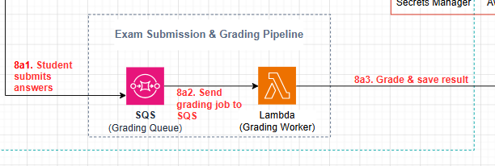
SQS1.png

5.9.2 Tạo một SQS Grading Queue
TẠO MỘT SQS GRADING QUEUE
- Truy cập Amazon SQS Queues nhấn Create queue để tạo 1 Tạo Dead-letter Queue (DLQ), dùng để chứa các message xử lý lỗi nhiều lần, giúp debug job chấm bài không thành công.
- Cấu hình cho DLQ Create queue để tạo
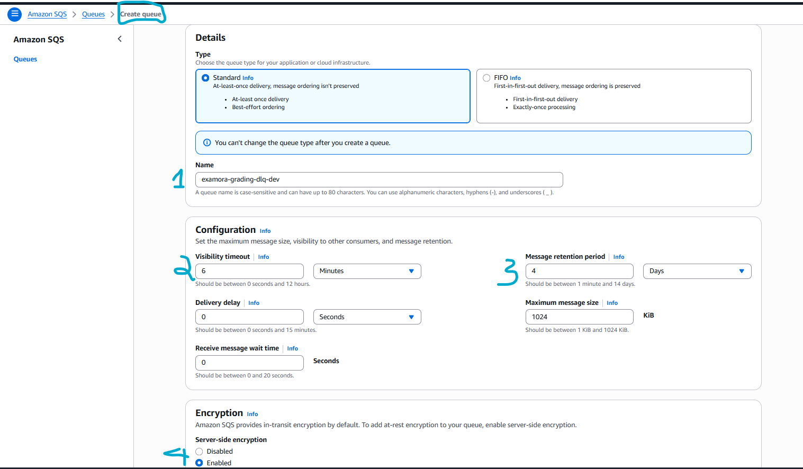
SQS2.png

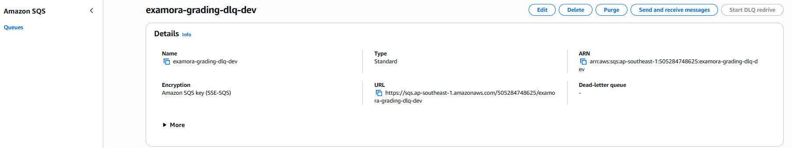
SQS3.png
- Tạo SQS Grading Queue
- Cấu hình tương tự như DLQ queue. Đến mục Dead-letter queue, chọn Enable, sau đó chọn DLQ queue vừa tạo Nhấn Create queue

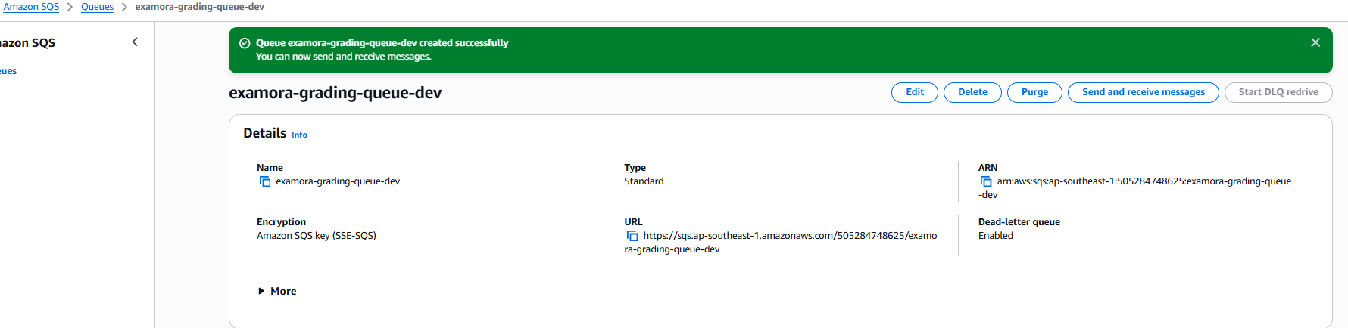
SQS4.png
- Lưu lại Queue URL và ARN
- Mở lại queue, sau đó lưu lại 2 giá trị Queue URL và Queue ARN

- Tiến hành gắn IAM permission policy cho Lambda Backend API với quyền sqs:SendMessage. Đặt tên là examora-backend-send-grading -policy-dev

{
"Version": "2012-10-17",
"Statement": [
{
"Sid": "SendGradingJobToSQS",
"Effect": "Allow",
"Action": [
"sqs:SendMessage"
],
"Resource": "arn:aws:sqs:ap-southeast-1:<ACCOUNT_ID>:examora-grading-queue-dev"
}
]
}
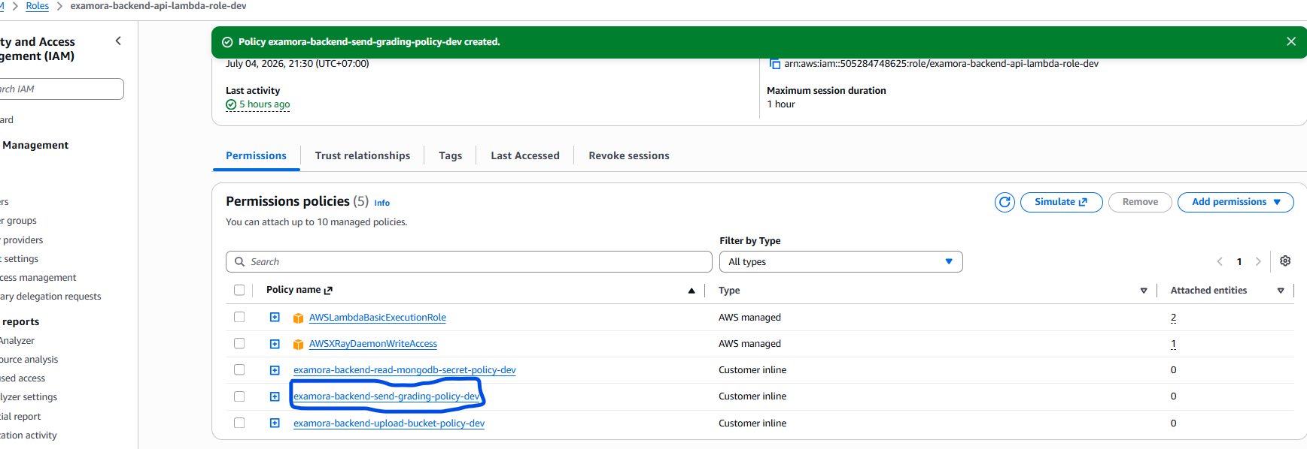
SQS5.png
- Bổ sung cấu hình môi trường cho Lambda Backend API

SQS6.png

5.9.3. Tạo Lambda Grading Worker
TẠO LAMBDA GRADING WORKER
Lambda Grading Worker dùng để xử lý các tác vụ chấm bài được gửi từ Amazon SQS Grading Queue.
- Tạo IAM Role: examora-grading-worker-lambda-role-dev , sau đó thêm inline policy:

{
"Version": "2012-10-17",
"Statement": [
{
"Sid": "ReadGradingQueueMessages",
"Effect": "Allow",
"Action": [
"sqs:ReceiveMessage",
"sqs:DeleteMessage",
"sqs:GetQueueAttributes",
"sqs:ChangeMessageVisibility"
],
"Resource": "arn:aws:sqs:ap-southeast-1:<ACCOUNT_ID>:examora-grading-queue-dev"
},
{
"Sid": "ReadMongoDBSecret",
"Effect": "Allow",
"Action": [
"secretsmanager:GetSecretValue"
],
"Resource": "arn:aws:secretsmanager:ap-southeast-1:<ACCOUNT_ID>:secret:/examora/dev/mongodb-*"
}
]
}
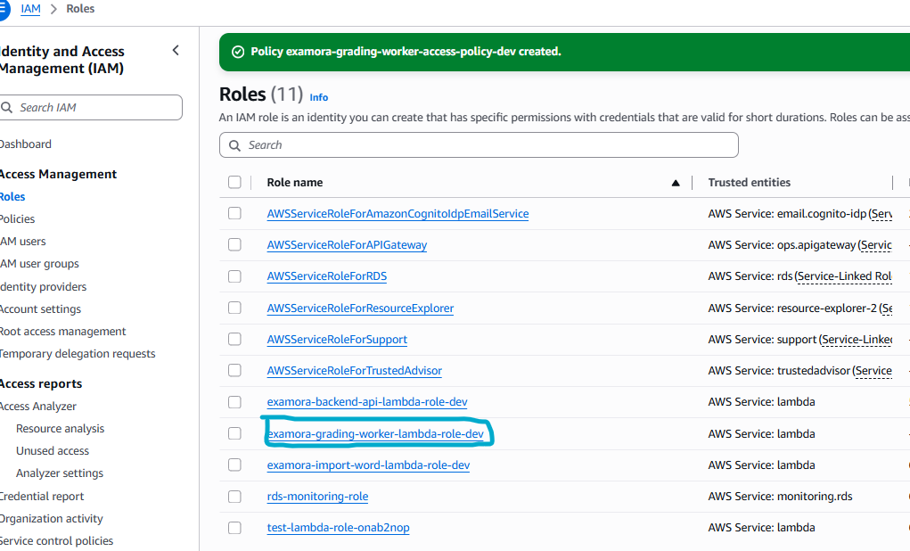
LambdaGrandWork1.png

- Tiếp đến tạo Function Lambda Grading Worker
- Tên function: examora-grading-worker-dev
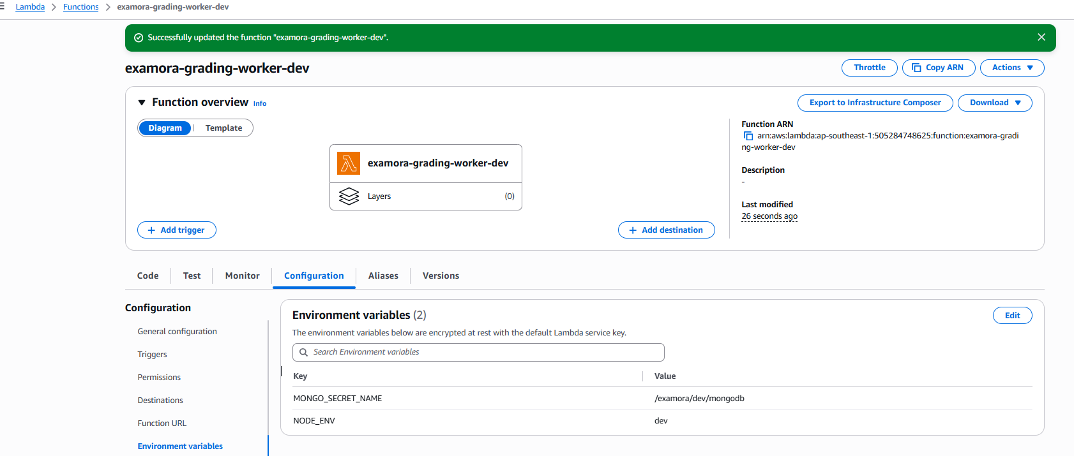
LambdaGrandWork2.png

- Gắn SQS trigger cho Lambda Grading Worker
- Chọn Add trigger , tìm và chọn SQS Trigger chọn examora-grading-queue-dev Nhấn Add
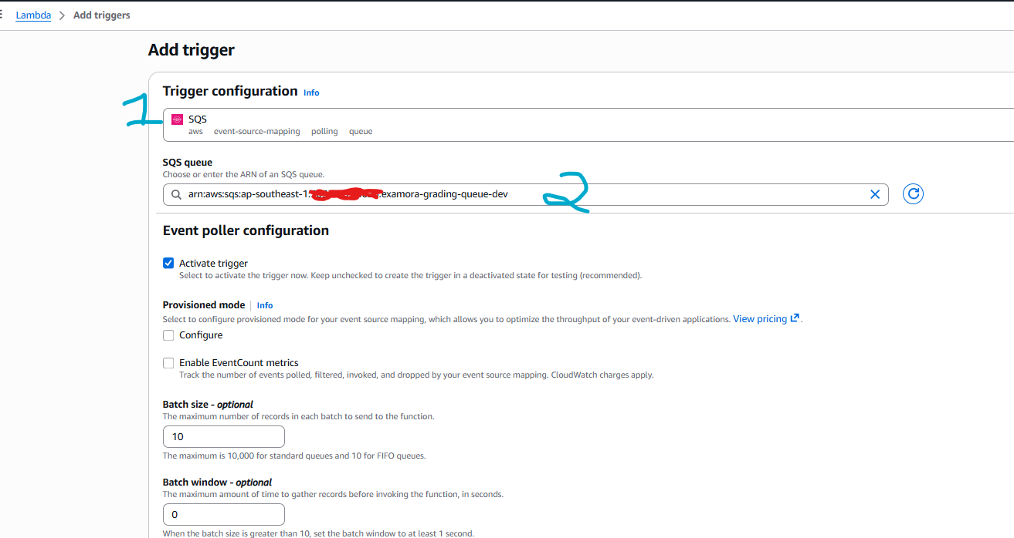
SQSTrigger1.png

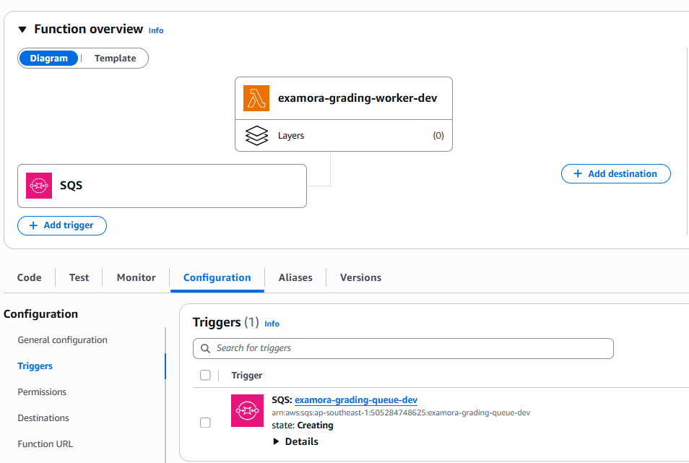
SQSTrigger2.png

- Tiến hành cập nhật lại code phía Backend để gửi grading job
Luồng xử lí:
- Xác thực JWT
- Kiểm tra user là STUDENT
- Kiểm tra quyền làm bài
- Lưu attempt vào MongoDB với status = PENDING_GRADING
- Gửi grading job vào SQS
- Trả về 202 Accepted cho frontend
Payload gửi vào SQS có dạng:
{
"attemptId": "<attemptId>",
"examId": "<examId>",
"studentId": "<studentId>",
"submittedAt": "2026-07-06T10:00:00.000Z"
}
- Code Lambda Grading Worker để xử lý message
- Nhận SQS event
- Parse từng record trong event.Records
- Lấy attemptId, examId, studentId từ message body
- Kết nối MongoDB bằng secret trong Secrets Manager
- Lấy attempt và câu hỏi tương ứng
- Tính số câu đúng, sai, điểm
- Lưu result vào MongoDB
- Cập nhật attempt.status = GRADED
Sau đó nén lại file .zip để upload cho 2 Lambda Backend API và Lambda Grading Worker
Đặt handler Lambda Grading Worker là: src/lambdas/gradingWorker/handler.handler

Kiểm thử xem SQS và Lamba Grading Worker đã hoạt động chưa

KIỂM THỬ XEM SQS VÀ LAMBA GRADING WORKER ĐÃ HOẠT ĐỘNG CHƯA
  - Chạy web local Vào thi thử 1 đề bất kì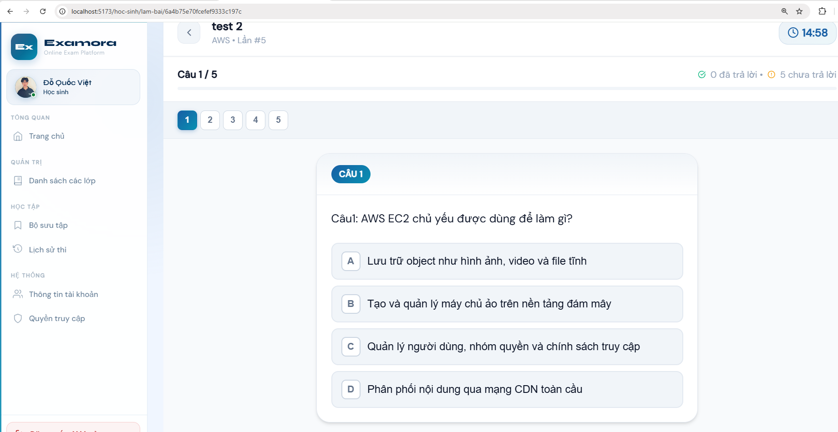
TestSQS1.png

  - Sau khi chọn xong đáp án Nhấn nộp bài Gửi thông báo đợi kết quả Trả về điểm


TestSQS2.png
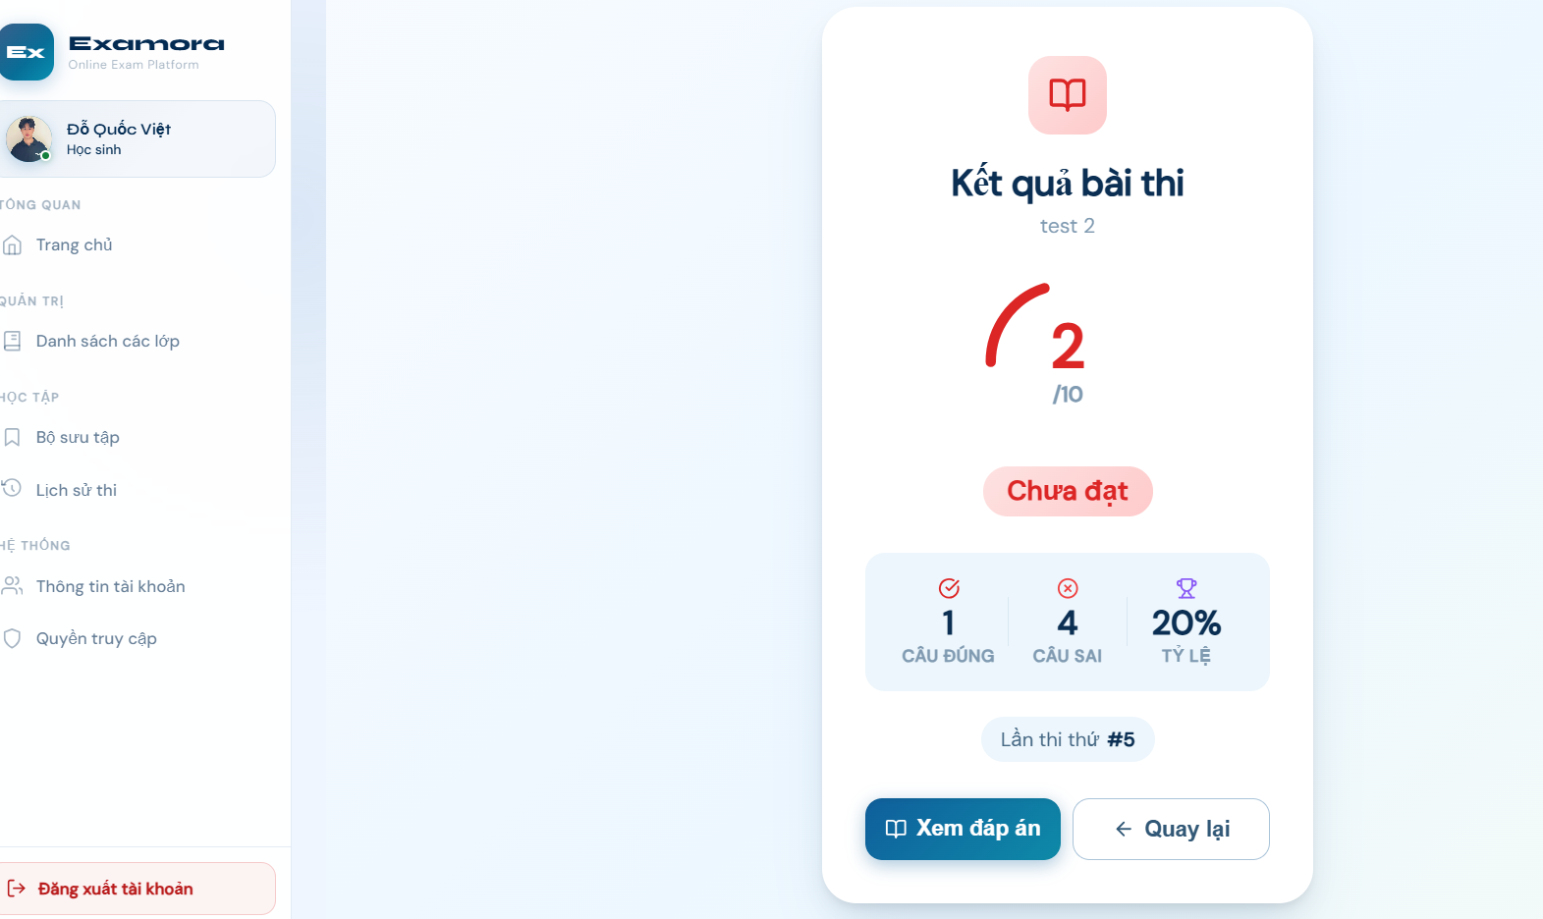
TestSQS3.png
Kiểm tra CloudWatch Chạy bình thường
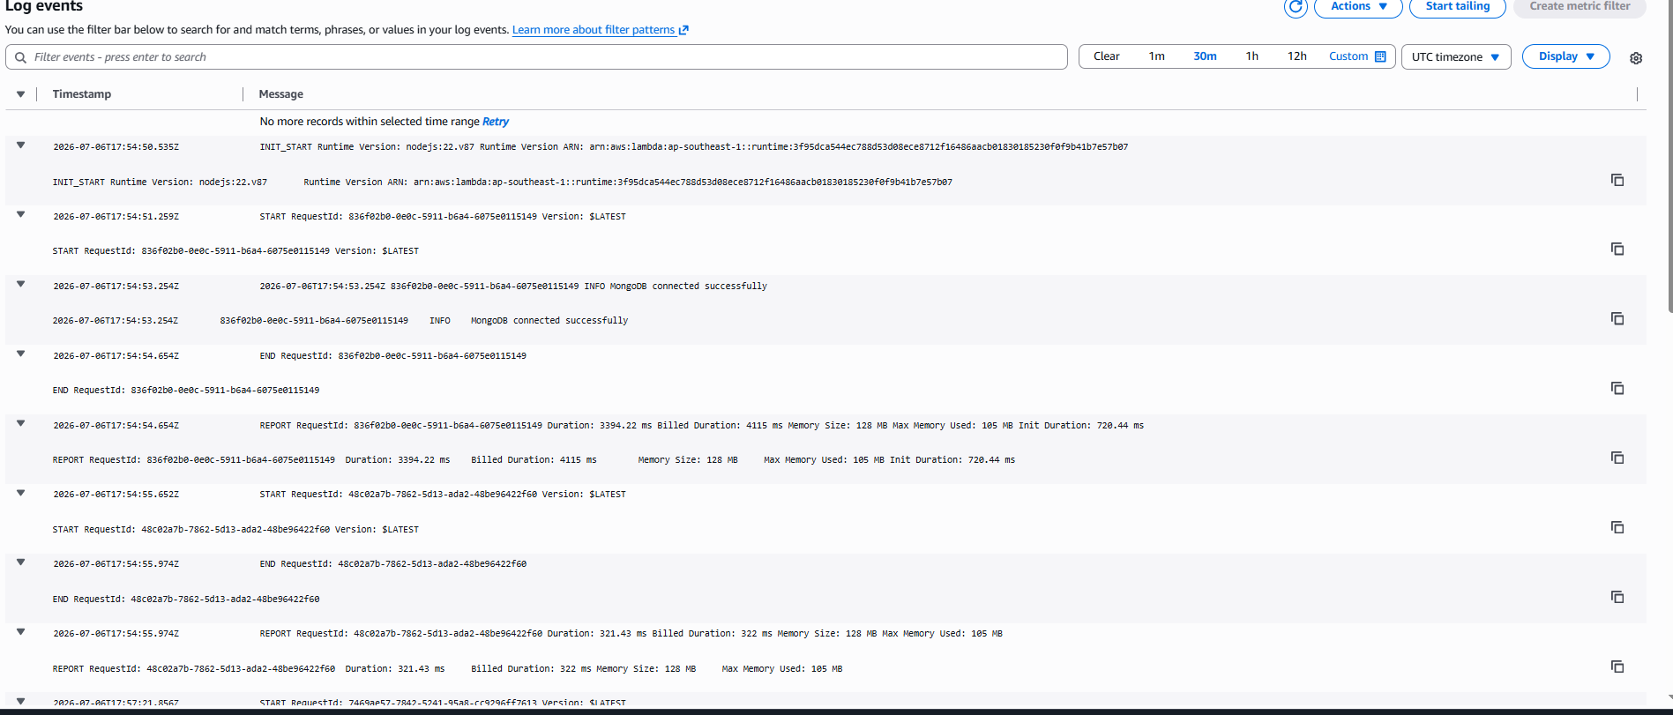
TestSQS4.png
Như vậy, hệ thống đã hoàn thành luồng chấm bài bất đồng bộ với Amazon SQS và Lambda Grading Worker, giúp Backend API chỉ tiếp nhận bài nộp và đẩy job vào hàng đợi, còn việc chấm điểm và lưu kết quả được xử lý nền một cách tách biệt, ổn định hơn.

